* + - 1. 将demo目录\sdk\plactform\driver下的uart2文件复制到客户工程对应的目录下。
      2. 将demo目录\sdk\plactform\reg下的reg_uart2.h文件复制到客户工程对应的文件，如果客户工程对应的目录已经有reg_uart2.h文件，则直接替换。
      3. 在BK3435_reg.h添加 宏定义

#define REG_APB3_UART2_CFG (*((volatile unsigned long *) 0x00806A00))

#define REG_APB3_UART2_FIFO_CFG (*((volatile unsigned long *) 0x00806A04))

#define REG_APB3_UART2_FIFO_STAT (*((volatile unsigned long *) 0x00806A08))

#define REG_APB3_UART2_PORT (*((volatile unsigned long *) 0x00806A0C))

#define REG_APB3_UART2_INT_ENABLE (*((volatile unsigned long *) 0x00806A10))

#define REG_APB3_UART2_INT_STAT (*((volatile unsigned long *) 0x00806A14))

#define REG_APB3_UART2_FLOW_CFG (*((volatile unsigned long *) 0x00806A18))

#define REG_APB3_UART2_WAKE_CFG (*((volatile unsigned long *) 0x00806A1C))

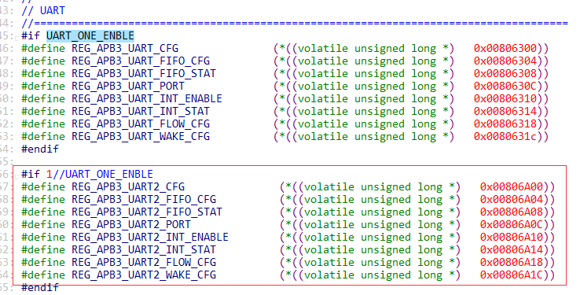

#define INT_STATUS_UART2_bit (0x01<<16)

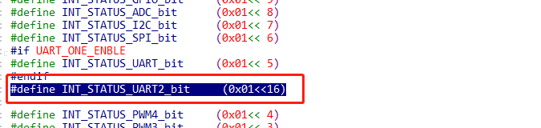

* + - 1. 在int.h文件添加宏定义

#define INT_STATUS_UART2_bit (0x01<<16)

#define INT_UART_bit (0x01<<16)

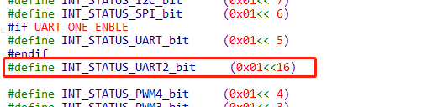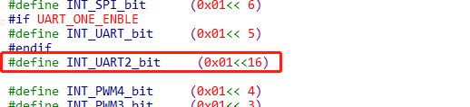

* + - 1. 在int.c文件修改void intc_init(void)函数

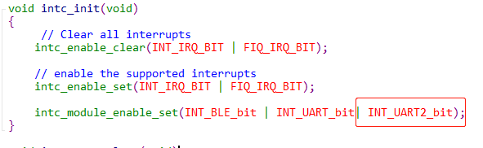

在oid IRQ_Exception(void)函数调用中断函数uart2_isr();

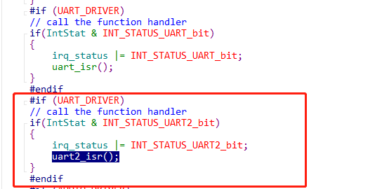

* + - 1. 在arch_main.c文件rw_main()函数里调用uart2_init(115200);初始化函数和uart2_cb_register(uart2_rx_handler);函数

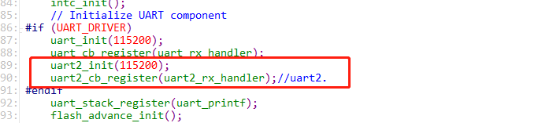

* + - 1. 增加static void uart2_rx_handler(uint8_t *buf, uint8_t len)并且声明

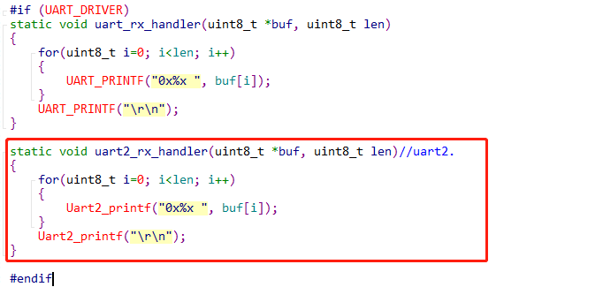

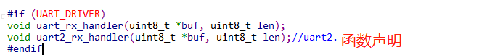

* + - 1. 在相应的文件下调用#include "uart2.h"头文件声明。注意P17、P16不要做任何配置。
      2. 在keil工程里添加uart2.c和uart2.h文件。

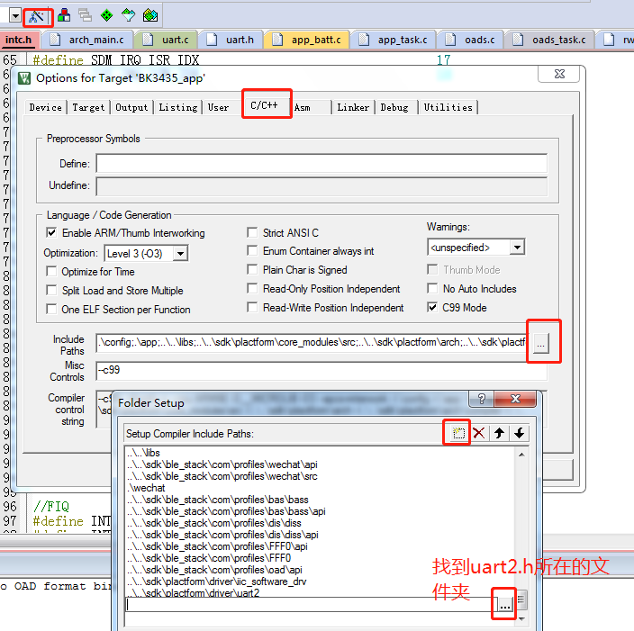

* + - 1. 在arch_main.c文件rw_main()函数里调用Uart2_printf("Uart2_printf Mode Start\r\n");UART2打印函数。
      2. 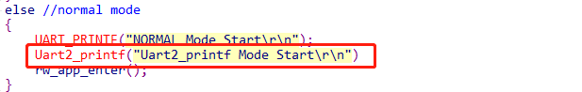
      3. 打开串口助手，串口助手发送数据后，芯片会通过UART2将数据原样返回。

